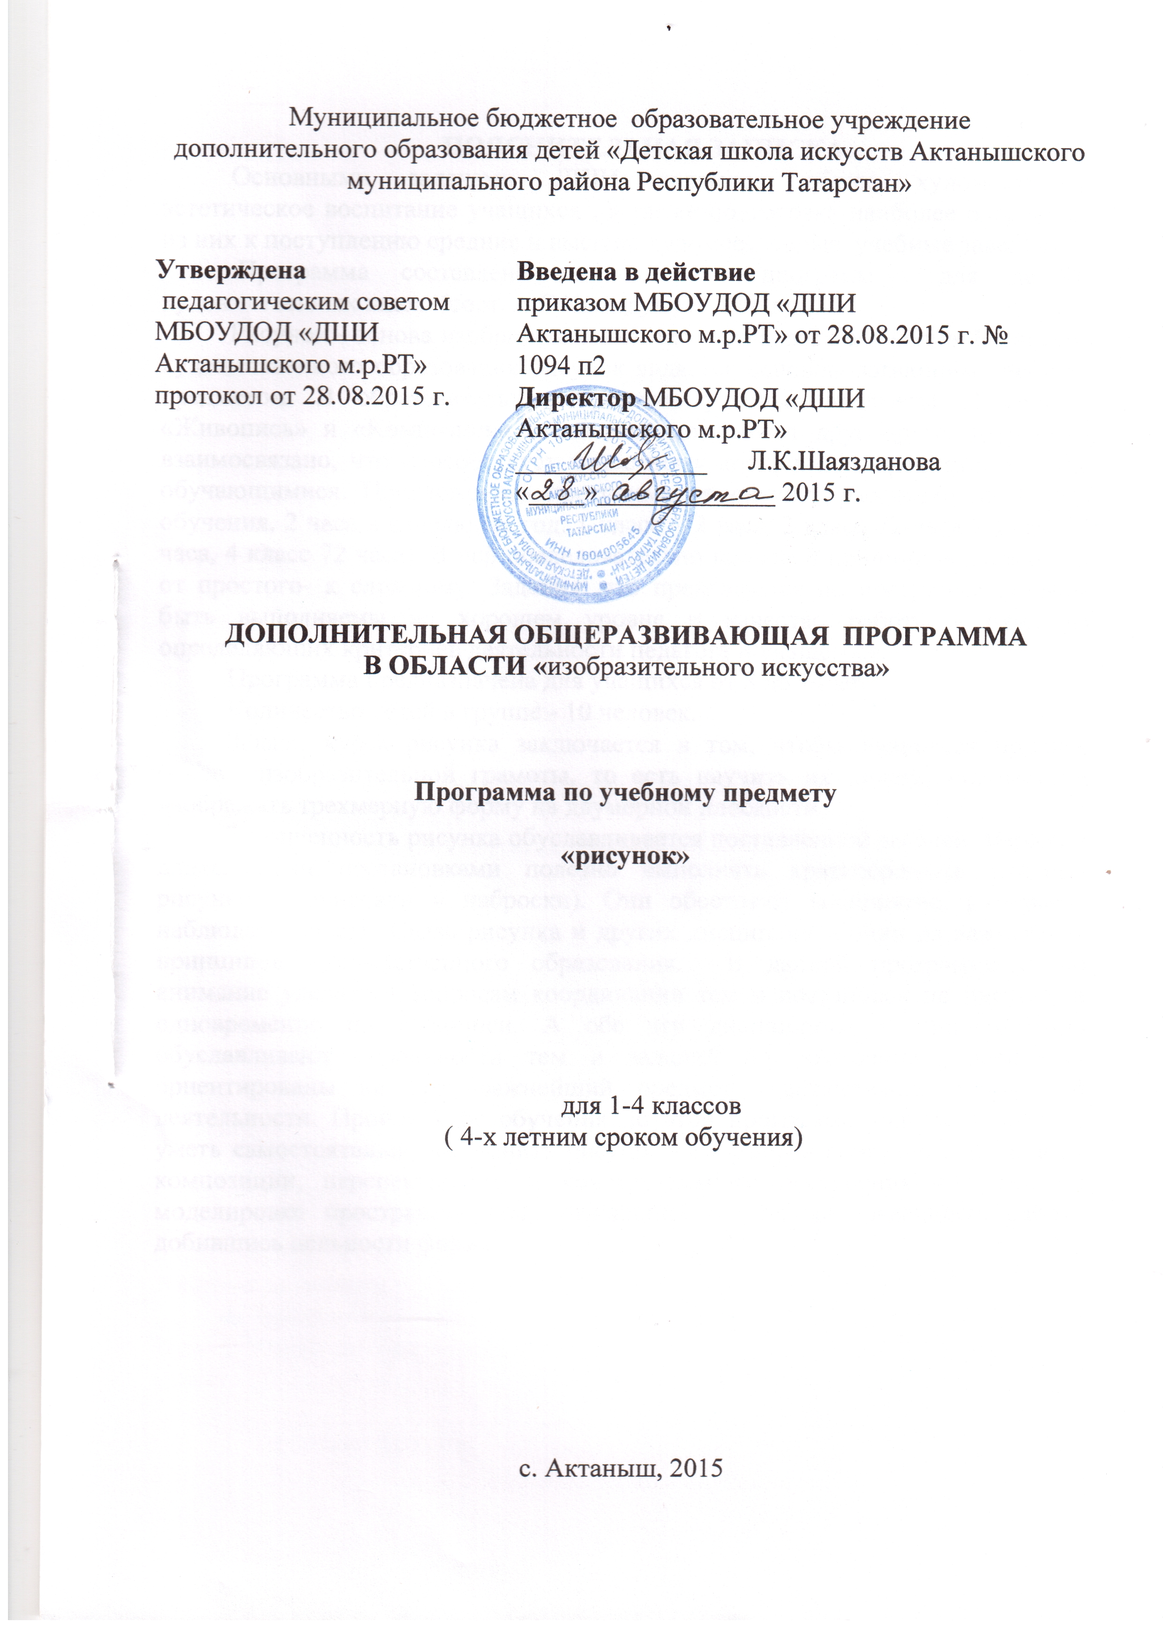

ПОЯСНИТЕЛЬНАЯ ЗАПИСКА.
Основными задачами ДШИ являются общее художественно эстетическое воспитание учащихся , а также подготовка наиболее одаренных из них к поступлению средние и высшие художественные учебные заведения.
Программа составлена на основе программ для детских художественных школ (сост. А.Г.Хамидуллин,1999г).
Рисунок - основа изобразительного искусства, всех его видов. В системе художественного образования рисунок является основополагающим учебным предметом. В образовательном процессе учебные предметы «Рисунок», «Живопись» и «Композиция станковая» дополняют друг друга, изучаются взаимосвязано, что способствует целостному восприятию предметного мира обучающимися. Предложенная программа по рисунку рассчитан на 4 года обучения, 2 часа в неделю.(за год: 1 класс -72 часа, 2 класс 72-часа,3 класс-72 часа, 4 класс 72 часа). В ней последовательно проведен принцип восхождения от простого- к сложному. Задания ,что предлагается по программе должны быть выполняемы на хорошем уровне и качество работы - один из определяющих критериев деятельности педагога и учащегося.
Программа предназначена для учащихся от 8 до 14 лет.
Количество детей в группе - 10 человек.
Задачи курса рисунка заключается в том, чтобы учащимся привить основы изобразительной грамоты, то есть научить их видеть, понимать и изображать трехмерную форму на двумерной плоскости.
Законченность рисунка обуславливается поставленной задачей. Наряду с длительными постановками полезно выполнять краткосрочные учебные рисунки (зарисовки и наброски). Они обостряют восприятие, развивают наблюдательность. Связь рисунка и других дисциплин – один из важнейших принципов художественного образования. В данной программе особо внимание уделяется вопросам координации тем и постановок по рисунку и одновременно по живописи. А обе эти дисциплины в свою очередь обуславливают особенности тем и заданий по композиции, поскольку ориентированы на этот важнейший предмет художественно творческой деятельности. Пройдя курс обучения по этой программе учащиеся должны уметь самостоятельно выполнить рисунок натюрморта поэтапно переходя от композиции, перспективного и конструктивного построения к тональной моделировке пространственных отношений и планов, завершить работу добившись цельности формы.

Содержание образовательной программы
1 кл Рисунок
1 -ое полугодие
1.Беседа о рисунке.
Задача: знакомства с материалами , показ рисунков старых мастеров
и работ учащихся ДШИ, анализ показанного.
2.Понятие о штрихе, линий, типы штрихов .
Задача: добиться свободного владения карандашом.
3.Рисунок геометрической фигуры «конус».
Задача: умело закомпоновать, положить на плоскости и построить
конструктивно.
4.Рисунок геометрической фигуры «куб»
Задача: умело закомпоновать, положить на плоскости и построить
конструктивно.
5.Рисунок геометрической фигуры «призма»
Задача: умело закомпоновать, положить на плоскости и построить конструктивно.

1.Натюрморт из 2 геометрических предметов.
Задача: Грамотная компоновка на листе, верные пропорции, конструктивные построения предметов, тональная проработка предметов.

2.Натюрморт из 2 предметов быта.
Задача: Грамотная компоновка на листе, тональная проработка предметов.

3. Натюрморт из 2-3 предметов быта.
Задача: Грамотная компоновка на листе, линейно - конструктивное построение.

2 ое полугодие
1. Цветочные растения на светлом фоне.
Задача: выразительная передача формы и строения растения. Умение штрихом моделировать форму.
2. Рисунок светлой однотонной драпировки с легкими складками. Освещение верхнее боковое.
Задача: Изучение конструкции, драпировки на основе опорных точек и поверхностей, моделирует тоном передать движение формы в пространстве, добиться цельности в решении объемов.
3. Зарисовки овощей.
Задача: Умело закомпоновать, положить на плоскости и штрихом моделировать форму.
_____________________________________________________________________
1. Зарисовки фруктов.
Задача: Умело закомпоновать, положить на плоскости и штрихом моделировать форму.
2. Натюрморт из 2 и 3 бытовых предметов на фоне однотонной драпировки./10
Задача :Показать уровень достигнутого мастерства и знаний приобретенных в течении учебного гола.
2 класс Рисунок
1 ое полугодие
1.Рисунок контрастного натюрморта из 2- 3 бытовых предметов (светлый на темном, темный на светлом).
Задачи: Тоном передать пространственные отношения постановки .
2. Рисунок светлой однотонной драпировки большим количеством складок \6 час.
Задача: Изучение конструкции, драпировки на основе опорных точек и поверхностей, моделирует тоном передать форму в пространстве, добиться цельности в решении объемов.
_____________________________________________________________________
1. Натюрморт из двух бытовых предметов (чайник, лимон, драпировка).
Задача: Полное тональное решение.

2 ое полугодие
1. Рисунок натюрморта из 2-3 бытовых предметов на фоне драпировок с простыми складками. (шампан, кастрюля, овощи)
Задача: Умело закомпоновать на листе. Конструкция предметов, тональное светотеневое решение.
2. Постановка в интерьере. Знакомство с построением интерьера.(стул , драпировка, метла) \14 час
Задача: Передать пространственное отношение тоном и конструкцию предметов, линией.
3. Рисунок легкого простого гипсового орнамента.
Задача: Изучение конструкции орнамента и выявление формы светотенью.

3 кл Рисунок 1 ое полугодие
1. Натюрморт из 3-4 х предметов быта. Бледный световой контраст.
Задача: Добиться тонального светотеневого решения.
_____________________________________________________________________
1.Натюрморт с гипсовым орнаментом средней сложности..
Задача: Грамотная компоновка на листе, светотеневая моделировка.
2 ое полугодие
1. Натюрморт из музыкальных инструментов.
Задача: Конструктивное построение предметов, передать пространственное отношение.
2. Зарисовки фигуры человека.
Задача: Конструктивные построения, передача позы, одежды, формы, наброски.
3.Натюрморт состоящий из гипсового орнамента и 2-3 бытовых предметов.\14 час
Задача: Показать уровень достигнутого мастерства, закрепление навыков и знаний.
4 кл Рисунок 1 полугодие 34 час
1.Рисунок капители в несложном ракурсе.
Задача: Передать форму капители, фактуру предметов и добиться светотеневого решения.
____________________________________________________________________
1.Рисунок гипсовой головы «обрубовка»
Задача: Построить голову с использованием приемов светотеневая моделировка. Тоном моделируя форму передать фактуру предмета и добиться тонального светотеневого решения.
2 полугодие
1. Натюрморт из 2-3 предметов с гипсовой головой
Задача: Тоном передать пространственные отношения постановки. Построить голову с использованием приемов светотеневая моделировка.
_____________________________________________________________________

1. Тематический натюрморт.
Задача : Показать достигнутый уровень мастерства рисунка.

Учебно-тематическое планирование

№ | Содержание уроков(темы) | Количество  часов.
 | 1 класс Рисунок 1 ое полугодие 34 ч
1 | Беседа о рисунке | 2
2 | Понятие о штрихе, линий, типы штрихов | 2
3 | Рисунок геометрической фигуры «конус» | 4
4 | Рисунок геометрической фигуры «куб» | 4
5 | Рисунок геометрической фигуры «призма» | 6
1 | Натюрморт из 2 геометрических предметов | 6
2 | Натюрморт из 2 предметов быта | 6
3 | Натюрморт из 2-3 предметов быта | 4
 | 2 ое полугодие Рисунок 38 час
1 | Цветочные растения на светлом фоне | 8
2 | Рисунок светлой однотонной драпировки с легкими складками. Освещение верхней боковой | 8
4 | Зарисовки овощей. | 6
5 | Зарисовки фруктов | 6
6 | Натюрморт из 2 и 3 бытовых предметов на фоне однотонной драпировки. | 10
 | 2 класс Рисунок 1 ое полугодие 34 час
1 | Рисунок контрастного натюрморта из 2- 3 бытовых предметов (светлый на темном, темный на светлом). | 12
2 | Рисунок светлой однотонной драпировки большим количеством складок | 6
3 | Натюрморт из двух бытовых предметов (чайник, лимон, драпировка) | 16
 | 2 ое полугодие Рисунок 38 час
1 | Рисунок натюрморта из 2-3 бытовых предметов на фоне драпировок с простыми складками. | 14
2 | Постановка в интерьере. Знакомство с построением интерьера.(стул , драпировка, метла) | 14
3 | Рисунок легкого простого гипсового орнамента | 10
 | 3 кл Рисунок 1 ое полугодие 34 час
1 | Натюрморт из 3-4 х предметов быта. Бледный световой контраст | 18
2 | Рисунок гипсового орнамента средней сложности | 16
 | 2 ое полугодие Рисунок 38 час
1 | Натюрморт из музыкальных инструментов | 12
2 | Зарисовки фигуры человека | 12
3 | Натюрморт состоящий из гипсового орнамента и 2-3 бытовых предметов. | 14
 | 4 кл Рисунок 1 полугодие 34 час
1 | Рисунок капители в несложном ракурсе | 18
2 | Рисунок гипсовой головы «обрубовка» | 16
 | 2 полугодие Рисунок 38 час
1 | Натюрморт из 2-3 предметов с гипсовой головой | 22
2 | Тематический натюрморт. | 16

Учебно-методическое обеспечение

1. Барщ А. Рисунок в средней художественной школе
2. Герчук Ю. Я. Что такое орнамент? – М.: Галарт, 1998.
3. Некрасова М. А. Народное искусство как часть культуры. – М.: Изобр. Искусство, 1983.
4. Хворостов А. С. Декоративно-прикладное искусство в школе. – 22-е изд., перераб. И доп. – М.: Просвещение, 1998.
5. Сокольникова Н. М. изобразительное искусство и методика его преподавания в начальной школе:– М.: Издательский центр «Академия»,2003.
6. Алехин А. Д. Изобразительное искусство. Художник. Педагог. Школа: Книга для Учителя. – М.: Просвещение, 1984.

Материально-техническое и информационно-техническое обеспечение.

Мольберты, стулья, краски, акварель, палитра, емкости для воды, кисточки, бумага разных форматов, кнопки, карандаши, стерка и т.д.
Учебно-методические плакаты.

